“Mons. Padovese ha servito il Vangelo della pace”
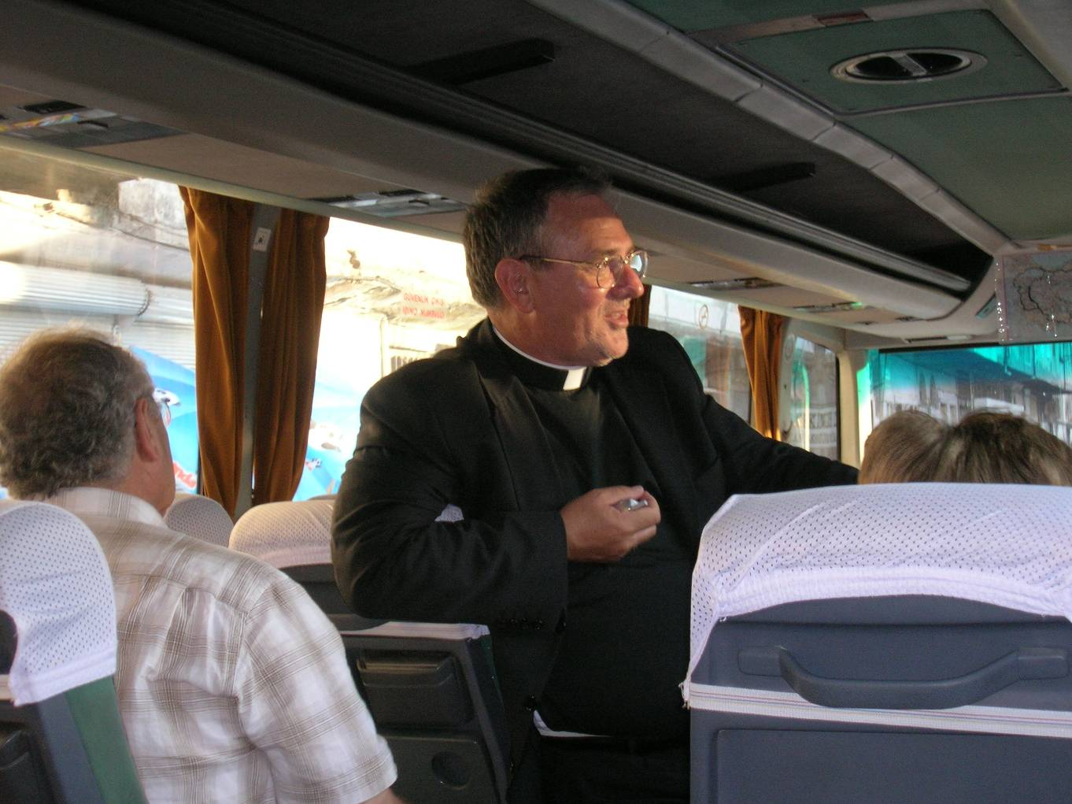
Siamo tutti addolorati per l’uccisione di mons. Padovese. La notizia ci ha lasciato tutti sgomenti e senza parole. Proprio qualche giorno fa era passato da Roma per partecipare, in qualità di presidente della Conferenza Episcopale Turca, all’Assemblea generale dei Vescovi italiani e per concordare gli ultimi dettagli dell’annuale Simposio che si sarebbe svolto tra pochi giorni in Anatolia. Con il cuore gonfio di dolore ma nella speranza che questo sacrificio non sarà vano per la costruzione della pace e per la riconciliazione, diciamo grazie a Dio per la sua testimonianza fino all’effusione del sangue. Lo ricordiamo come carissimo Pastore, maestro, grande amico e fratello, sempre sorridente e lieto. Il Signore gli doni la sua pace e lo introduca nella sua gioia senza fine.
* * * * *
Luigi Padovese era nato a Milano il 31 marzo del 1947. Il 4 ottobre del 1965 fa la prima professione nei frati cappuccini ed esattamente 3 anni dopo quella solenne. Il 16 giugno del 1973 viene ordinato sacerdote. E’ stato professore ordinario, titolare della cattedra di Spiritualità Patristica alla Pontificia Università Antonianum. Fino al momento di essere ordinato vescovo, è stato per 16 anni preside dell'Istituto Francescano di Spiritualità nella medesima università. E’ stato anche professore invitato alla Pontificia Università Gregoriana e alla Pontificia Accademia Alfonsiana. Per 10 anni è stato visitatore dei Collegi Orientali di Roma per la Congregazione delle Chiese Orientali. Consulente della Congregazione per le Cause dei Santi. L'11 ottobre 2004 viene nominato Vicario Apostolico dell'Anatolia e vescovo titolare di Monteverde. Viene consacrato a Iskenderun il 7 novembre dello stesso anno. Era presidente della Conferenza episcopale turca. Non ostante il crescente impegno come Pastore in Anatolia, è sempre riuscito a tenere i rapporto con la nostra realtà accademica, offrendo ogni anno il suo insegnamento.
Era un uomo mite e dolce, colto e aperto al dialogo. Soprattutto lo ricordiamo per la sua grande capacità di relazioni e di amicizia. In tutti i suoi anni di attività accademica ed alla guida del Vicariato Apostolico dell’Anatolia ha saputo intessere una trama fitta di rapporti significativi per promuovere il dialogo ecumenico e interreligioso.
Ha amato la Turchia (si qualificava come “amico e innamorato della Turchia”), dapprima come ricercatore e professore di patristica e come preside dell’Istituto Francescano di Spiritualità, e poi come vescovo.
Era promotore di importanti incontri culturali sulle origini cristiane e animatore del dialogo col mondo islamico. Ha organizzato ad Efeso e a Tarso - Antiochia convegni su Pietro, Paolo e Giovanni e sui primi grandi Padri della Chiesa.
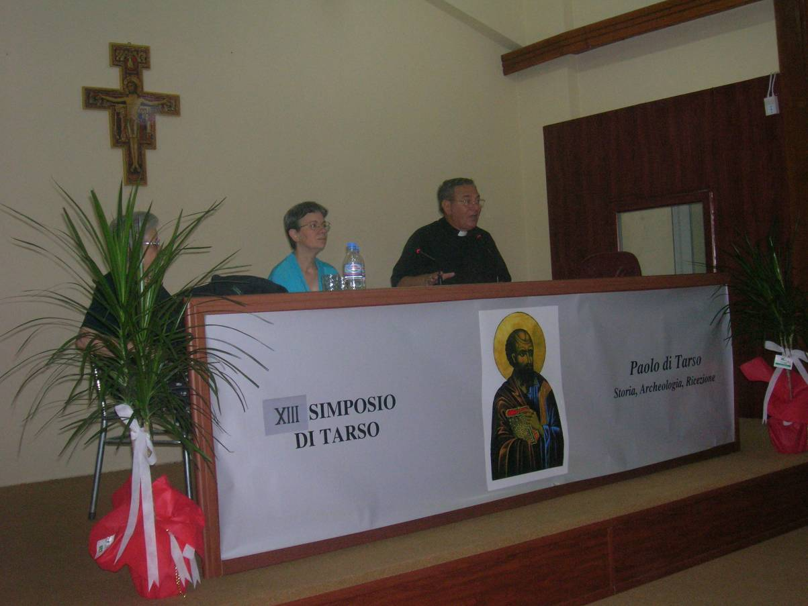
In particolare ha organizzato 20 simposi su Paolo di Tarso e ne ha curato gli atti. Gli articoli più significativi sono stati raccolti in tre volumi, da lui curati, dal titolo Paolo di Tarso. Archeologia, storia, ricezione, Effatà Editrice, Cantalupa (TO) 2009.
Ispirandosi a Giovanni Crisostomo, vescovo antiocheno di Costantinopoli, aveva scelto come motto episcopale In Caritate Veritas (la Verità nell'Amore). “Sono parole che esprimono il mio programma di ricercare la verità nella stima e nel reciproco volersi bene. Se è vero che chi più ama, più si avvicina a Dio, è anche vero che per questa strada ci avviciniamo al senso vero della nostra esistenza che è un vivere per gli altri. Su questa convinzione si fonda anche la mia volontà di dialogo con i fratelli ortodossi e con i fratelli di altre confessioni”.
Il 5 febbraio scorso, quarto anniversario dell’uccisione a Trebisonda di don Andrea Santoro, aveva detto alla Radio Vaticana:
“Don Andrea fu ucciso come simbolo, in quanto sacerdote cattolico. Non è stata uccisa soltanto la persona, ma si è voluto colpire il simbolo che la persona rappresentava: ricordarlo in questo momento, all’interno dell’anno dedicato ai sacerdoti, è ricordare a tutti noi che la sequela di Cristo può arrivare anche all’offerta del proprio sangue”.
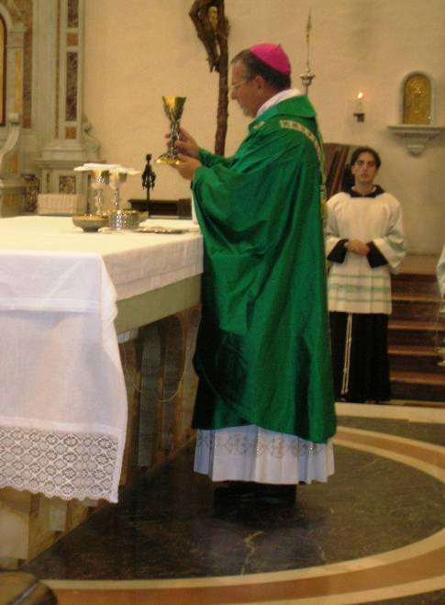
“Non è mai giusto sopprimere una vita per affermare una idea. Non è mai giusto ritenere che chi non la pensa come noi è nel torto e va annientato. Questo è fondamentalismo che distrugge la società perché distrugge la convivenza. Questo fondamentalismo, a qualsiasi religione o partito politico appartenga, potrà forse vincere qualche battaglia, ma è destinato a perdere la guerra. Ed è la storia che ce l’insegna”. Sono parole di monsignor Padovese, pronunciate il 5 febbraio scorso in occasione della santa Messa in suffragio di don Andrea Santoro, a quattro anni dalla sua uccisione nella chiesa di Santa Maria a Trabzon.
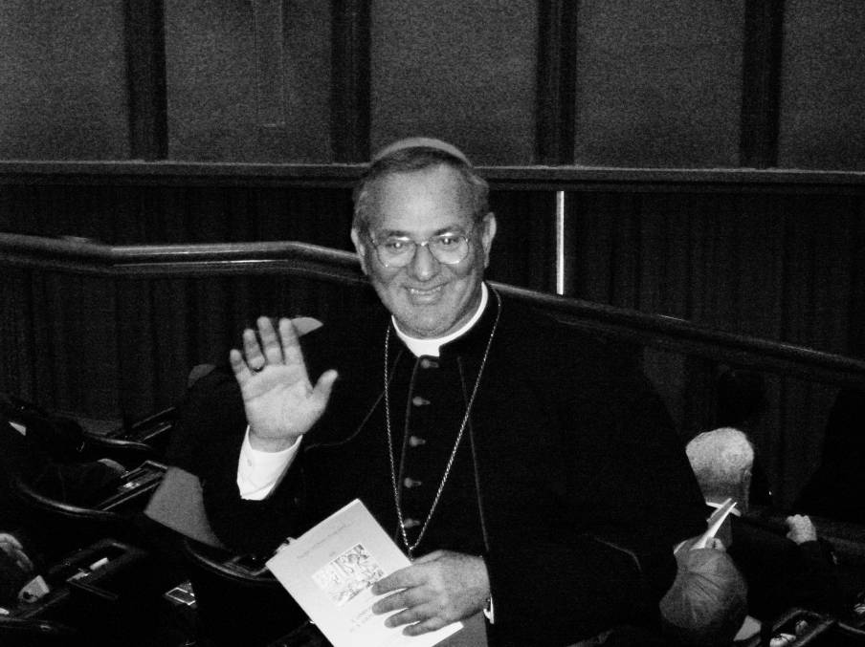
Dalla preghiera del Card. Dionigi Tettamanzi, Arcivescovo di Milano per mons. Luigi Padovese:

